**ROZWIĄZANIA DO ZADAŃ**

1. Jednorodny walec o masie m i promieniu r stacza się bez poślizgu po równi pochyłej o wysokości h i kącie nachylenia α. Oblicz czas staczania się kuli po równi.

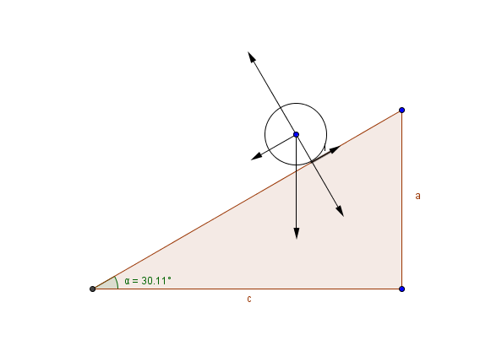









1. Kula i walec o takich samych masach i promieniach staczają się z równi pochyłej. Które z tych ciał szybciej stoczy się z równi?

Analogicznie jak w zadaniu 1. Kula zawsze stoczy się szybciej.

 

1. Dwie identyczne kule o masie m i promieniu r puszczono swobodnie po powierzchni równi pochyłej o wysokości h i kącie nachylenia α. Okazało się, że czas staczania się tych kul z równi nie jest jednakowy. Jak można wytłumaczyć tą obserwację?

Jedna z kul jest wydrążona. Moment bezwładności wydrążonej kuli.

